分工说明

解冯灯：

1.负责OwlLive的Student端的功能实现；

2.负责界面UI部分；

王正强：

1.负责OwlLive的Teacher端的功能实现；

2.负责软件架构部分；

詹孝东：

1.负责OwlLive的Server端的功能实现；

2.负责数据库部分；

共同完成部分：

1.完成Json传输内容的定义表 ；

2.各种uml图；

3.各种文档。

Owl Live用户手册（软件使用说明书）

目录

Owl Live用户手册（软件使用说明书） 2

1引言 2

1.1编写目的 2

1.2 背景 2

1.3 定义 2

2. 软件概述 3

2.1目标 3

2.2功能 3

3. 运行环境 3

3.1 硬件环境 3

4. 教师端使用说明 3

4.1 软件初始化 3

4.1.1 Windows环境 3

4.1.2 Linux环境 4

4.3. 登录系统 4

4.4 注册账号 5

4.5 我的课程 6

4.6 课堂直播 9

5 学生端使用说明 10

5.1 登录系统 10

5.2 注册系统 10

5.3 我的课程 10

# 1引言

## 1.1编写目的

本文档是“Owl Live”远程教学辅助平台针对用户使用编写的用户手册，在本文档中我们通过对该系统中的两种不同用户进行了详细而具体的介绍，通过该文档读者可以了解该平台的基本功能以及用户的具体权限。

## 1.2 背景

项目的委托单位: 2022年度春季学期“开源软件杯创新作品大赛”

## 1.3 定义

SQL：Structured Query Language 结构化语言   
教师：“Owl Live”远程教学辅助系统中的参与者，注册后享有创建课程等权限   
学生：“Owl Live”远程教学辅助系统中的参与者，注册后享有加入课程等权限

# 2. 软件概述

## 2.1目标

使用户能够轻松掌握本软件的访问和使用。

## 2.2功能

功能描述：

功能

1. 用户登录：输入用户名，密码🡺验证。

2. 我的课程：登录系统后，可查看该账号对应的课程。

3. 课程管理：对课程进行增删改。

4. 进入课堂：可在课堂中进行直播教学，并能够在课堂中即时通信。

# 3. 运行环境

## 3.1 硬件环境

操作系统：Windows10及以上、Linux

内存：最小256MB

硬盘：最小8G

# 4. 教师端使用说明

## 4.1 软件初始化

### 4.1.1 Windows环境

1. 平台工具集： Visual Studio 2022（v143）；

2. Windows SDK版本：10.0.19041.0

3. 编译器：MSVC

### 4.1.2 Linux环境

1. 平台工具集：Qt Creator

2. 框架配置：Qt 5.15.2

3. 编译器：GCC

**4.2 出错及恢复**

1. 出错时，请重新下载覆盖本项目

## 4.3. 登录系统

1. 成功编译后，双击可执行文件即可打开文件，进入登录界面。

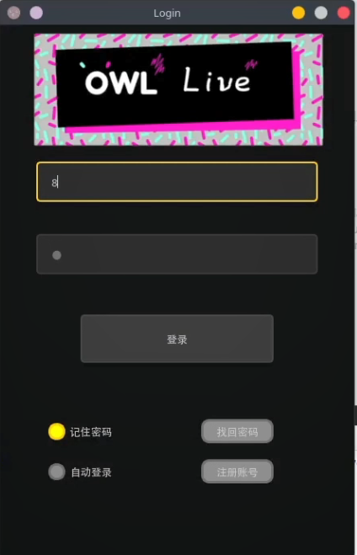

图4-1 登录界面

2. 输入教师账号和密码，点击“登录”按钮，进入主界面。如果账号或密码不正确，系统将显示“账号或密码不正确”的错误信息，如下图：

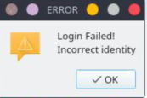

图4-2 登录错误提示

3. 用户可以选择记住密码、自动登录、注册账号等功能。

## 4.4 注册账号

1. 用户可以输入姓名和密码进行教师账号的注册。如下图：

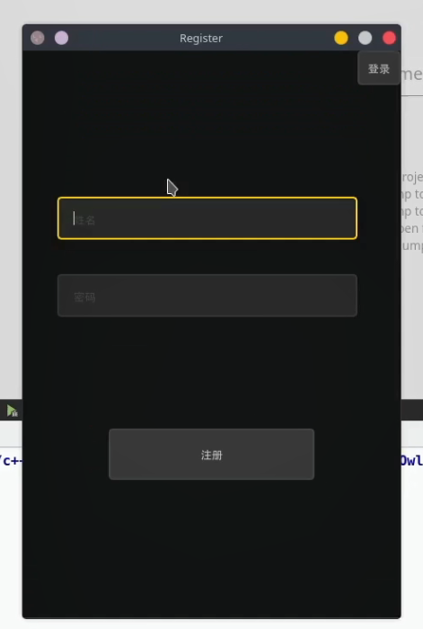

图4-3 注册界面

2. 点击注册后，系统会显示注册的结果，成功或者失败。如下图：

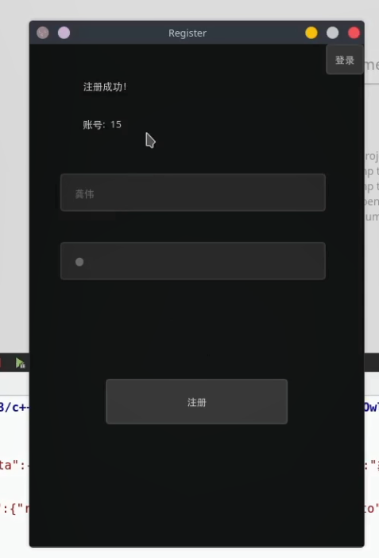

图4-4 注册成功提示

## 4.5 我的课程

1. 登录成功后，点击主界面导航栏中【课程】，进入我的课程界面。在此界面可对我的课程进行创建、删除，并且查看课程的详细信息。如下图：

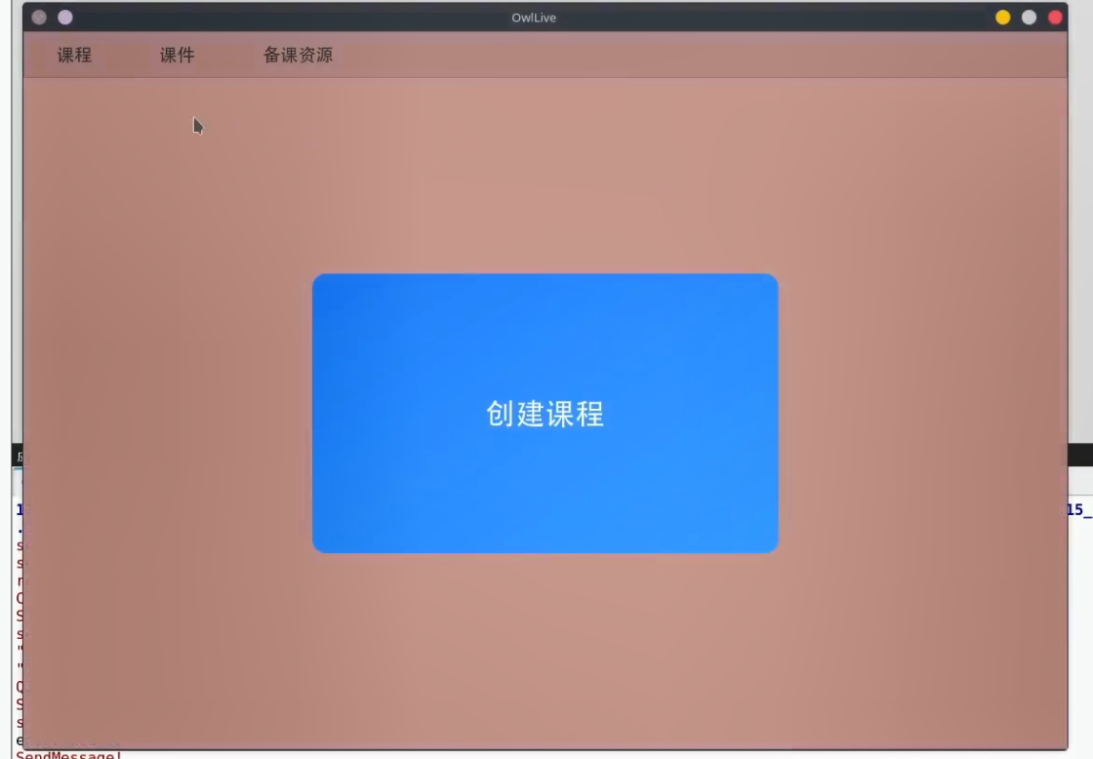

图4-5 课程首页界面

2. 创建新课程。如下图：

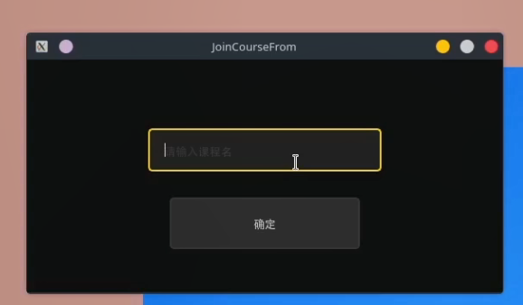

图4-6 创建新课程界面

3. 成功创建课程。如下图：

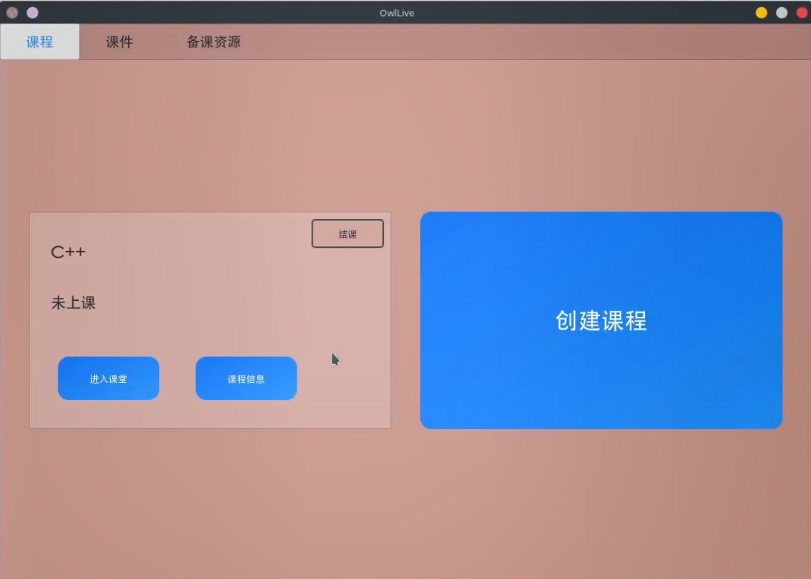

图4-7 成功创建课程后的界面

4. 查看课程详细信息。如下图：

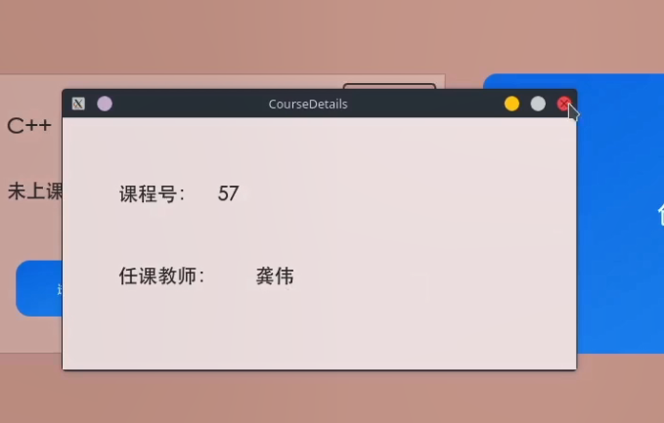

图4-8 课程详细信息界面

5. 教师进行结课。如下图：

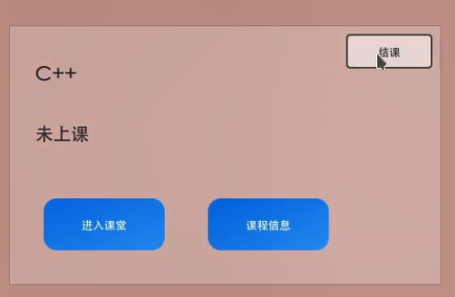

图4-9 课程结课界面

6. 从首页进入课堂。如下图：

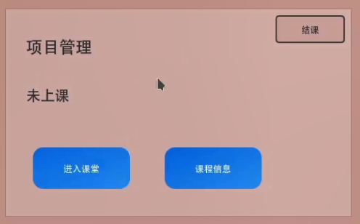

图4-10 进入课堂界面

## 4.6 课堂直播

1. 教师选择直播录屏的方式（屏幕录制、摄像头录制）。如下图：

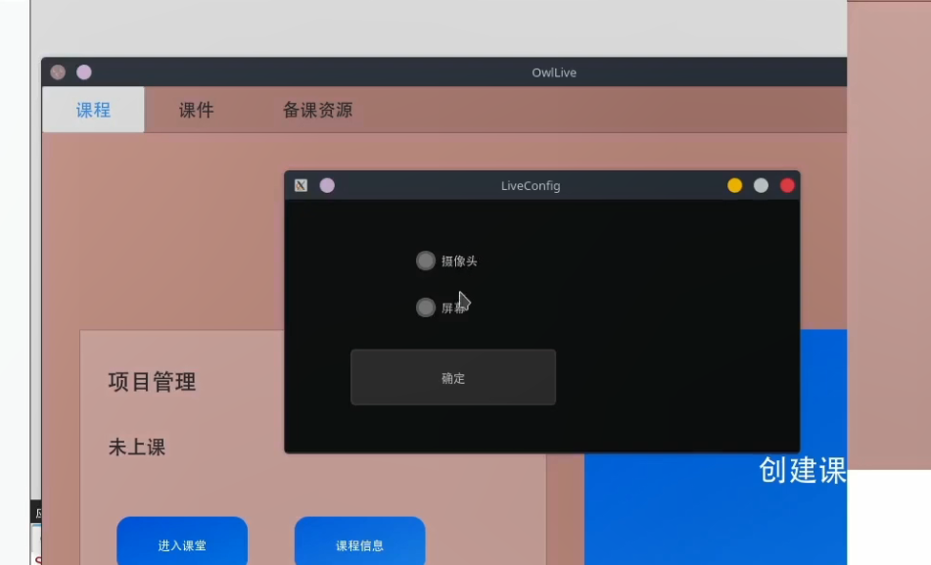

图4-11 录制设备设置界面

2. 成功推送屏幕进行直播。如下图：

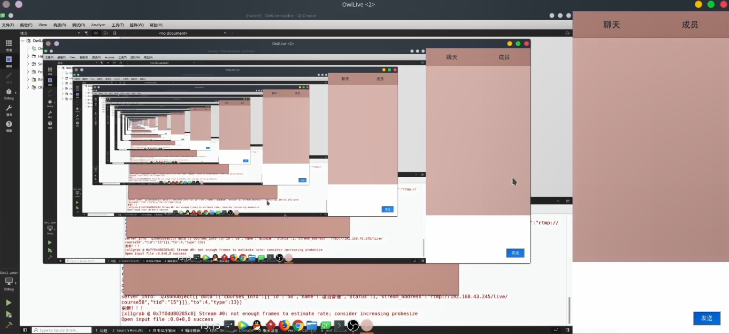

图4-12 课堂直播界面

# 5 学生端使用说明

## 5.1 登录系统

1. 同教师端。

## 5.2 注册系统

1. 同教师端。

## 5.3 我的课程

1. 进入课程首页。如下图：

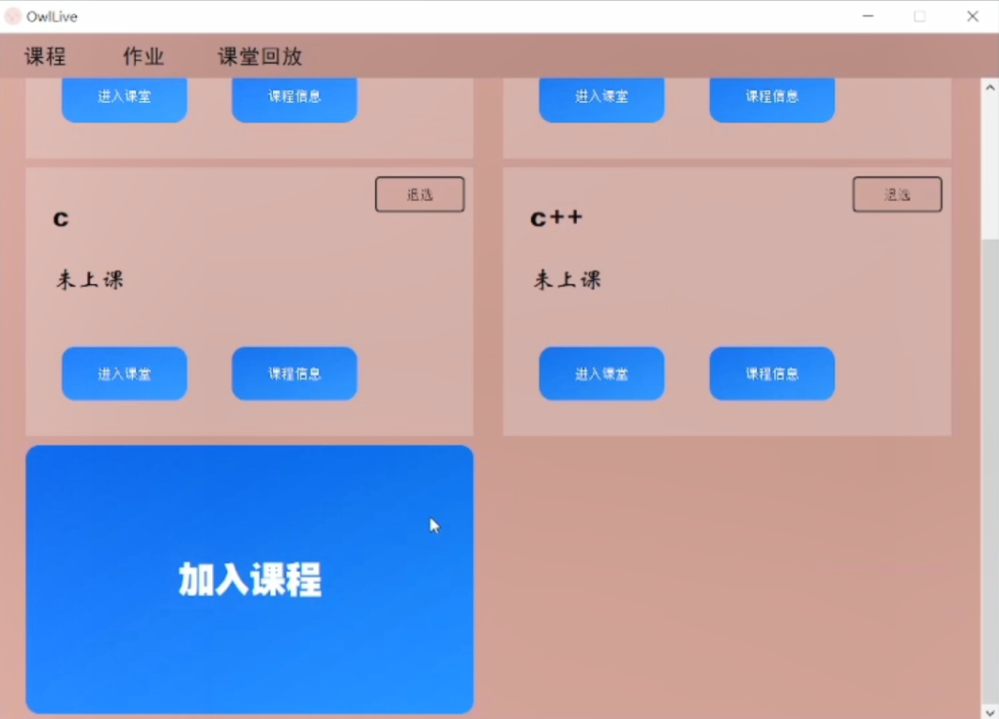

图5-1 课程首页界面

2. 学生加入课程。如下图：

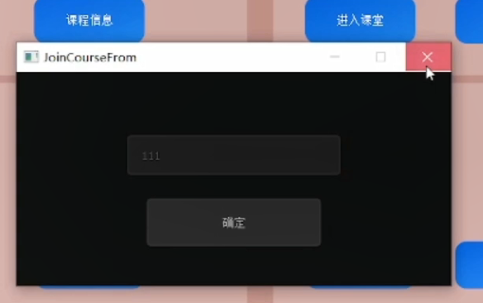

图5-2 加入课程界面

3. 查询学生选修的课程详情。如下图：

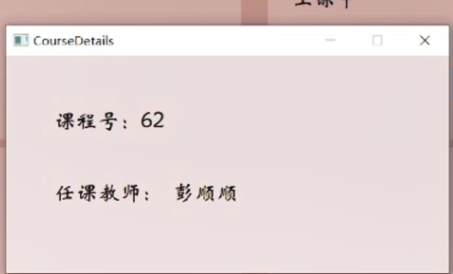

图5-3 课程详情界面

4. 学生加入课堂，观看教师直播。如下图：

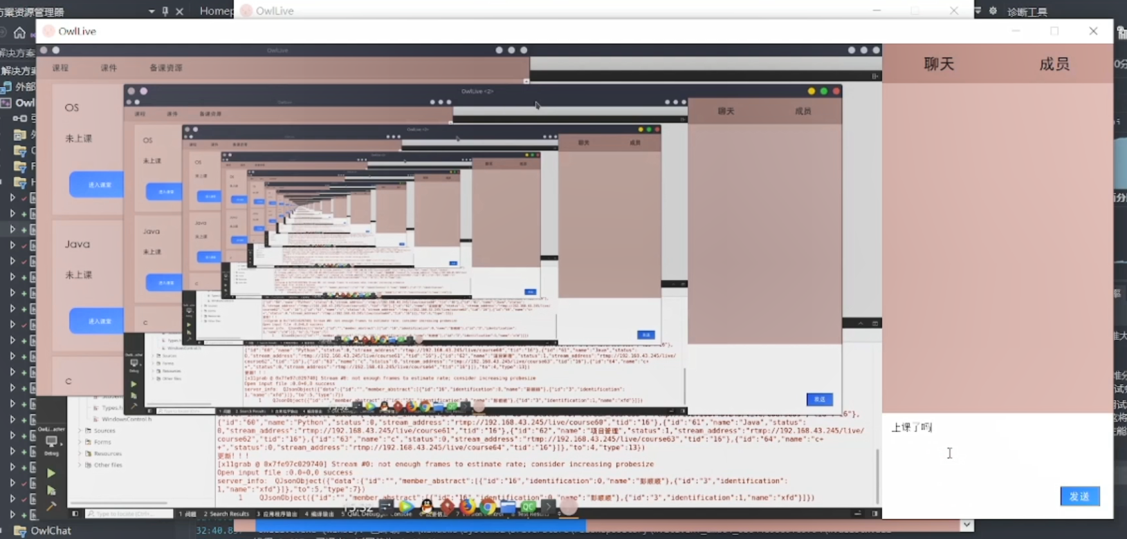

图5-4 课堂直播界面

5. 查看课堂中的成员。如下图：

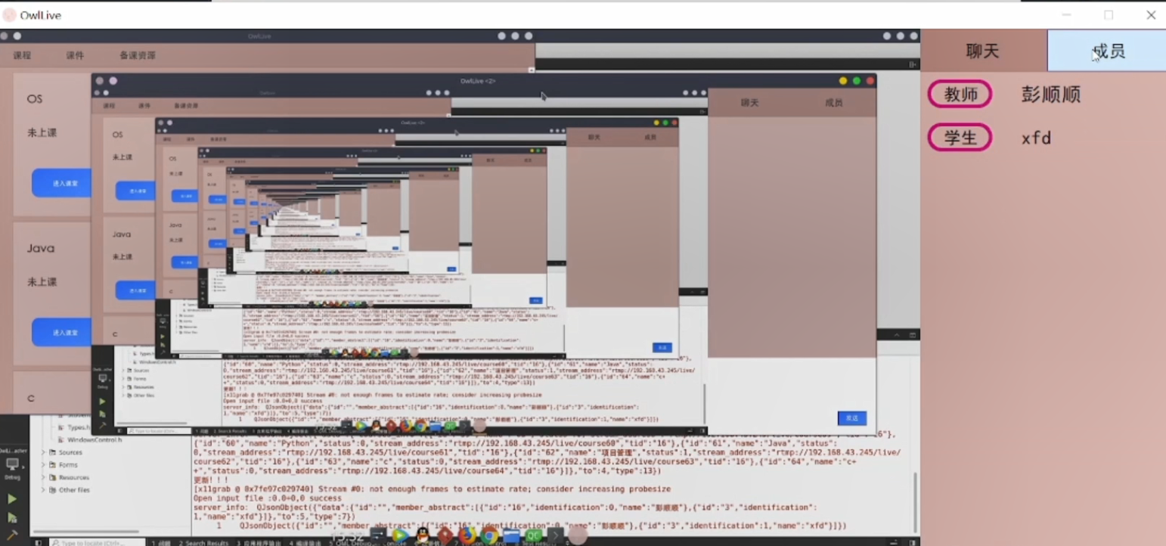

图5-5 课堂成员界面

6. 学生在输入框输入想发送的信息，与课堂中的其他成员进行聊天。如下图：

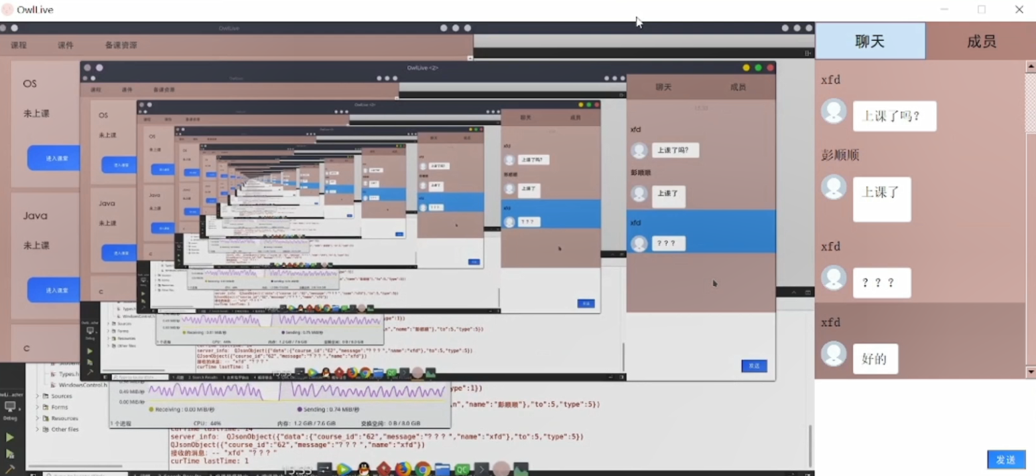

图5-6 课堂聊天界面